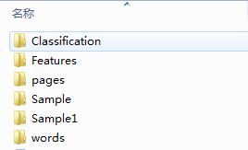

两个训练样本

训练存放所有词表

分类结果存放

Pages: 测试样本存放目录

Features：特征词表存放目录（不能动）

相关不相关分类结果是放在Classification文件夹下的related文件夹里，disrelated的我没有存，然后从related目录下读文件用于具体的四个分类。